**Guía n°12 La Libertad**

**Asignatura:** Religión  **Curso:** Quinto Básico

**Fecha:** semana del 15/06 al 29 /06  **Docente:** María Ortega E.

**Nombre del Alumno:**

**I.- Objetivo de Aprendizaje:** Reflexionar el concepto de libertad

**II.- Contenido:** Concepto libertad

**III.- Objetivo de la clase:** Reflexionar concepto libertad a través de un Dibujo.

**IV.- Indicaciones generales:** **Recrear el concepto libertad y explica a través del dibujo**

**V.- Actividad a desarrollar**  **Dibuja 2 tipos de libertad recordando que libertad es la** Facultad y derecho de las personas para elegir de manera responsable su propia forma de actuar dentro de una sociedad

**Dibuja**

|  |  |
| --- | --- |
|  |  |

**Responde**

1. **Explica tus dibujos**

**Ticket de salida**

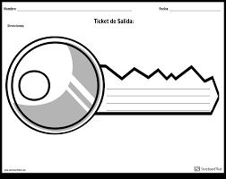

¿Dónde encuentras la libertad?

**VI.-** **Retroalimentación:** La retroalimentación la realizaremos mediante el correo electrónico.

**VII.- Fecha de envío:** Miércoles 01 de julio

**VIII.- Cómo y/o donde enviar:** Luego de finalizar las actividades debes tomarles una foto y enviarlas al siguiente correo colegiorene2020[@gmail.com](mailto:matecuartoyoctavorene@gmail.com) con tu nombre y apellido.

